LIGURIA, SOLO IL 34,3% DELLE IMPRESE E' PUNTUALE NEI PAGAMENTI COMMERCIALI
DAL 2010 SONO CRESCIUTI DEL 232,6% I RITARDI GRAVI
Nel primo trimestre del 2015 la Liguria mostra performance di pagamento inferiori alla media italiana. Il 51,4% delle imprese ha pagato i propri fornitori con un ritardo fino a 30 giorni oltre i termini concordati, il 14,3% con un ritardo superiore ai 30 giorni. Savona la provincia più virtuosa, a La Spezia la situazione più critica. In particolare difficoltà il Commercio al dettaglio.

I risultati dello Studio Pagamenti 2015 di CRIBIS D&B in Liguria

Genoa, giugno 2015 – Il sistema dei pagamenti commerciali delle imprese italiane è mutato radicalmente con il perdurare della crisi: nei primi tre mesi del 2015 rimangono stabili i buoni pagatori ma continua ad aumentare il numero di imprese che saldano le fatture con gravi ritardi, un fenomeno oramai consolidato che sta mettendo in difficoltà molti fornitori.
All’interno di questo scenario, nel primo trimestre dell’anno in corso il 34,3% delle imprese liguri ha saldato puntualmente le fatture ai propri fornitori, mentre il 51,4% ha regolato i conti con un ritardo fino a 30 giorni dai termini concordati e il 14,3% con un ritardo oltre i 30 giorni. La Liguria mostra una performance di pagamento inferiore sia alla media italiana (36,7% di imprese puntuali, 15,7% di imprese oltre i 30 giorni di ritardo), sia a quella del Nord Ovest del Paese (43% di imprese puntuali, 10,2% oltre i 30 giorni di ritardo)
Una situazione in cui si segnala la preoccupante crescita dei ritardi oltre i 30 giorni dai termini concordati, che dal 2010 ad oggi hanno conosciuto un incremento del 232,6%. Nel contempo, appaiono in calo invece del 12,1% le imprese con ritardi entro 30 giorni dalla scadenza e in diminuzione invece del 7,8% i buoni pagatori. In sintesi, è calata la puntualità in questi ultimi anni mentre sono aumentate notevolmente le imprese con gravi ritardi nei pagamenti commerciali.
È quanto si evince dallo Studio Pagamenti realizzato da CRIBIS D&B, la società del Gruppo CRIF specializzata nelle business information, che ha analizzato i comportamenti di pagamento delle imprese liguri nel primo trimestre 2015.

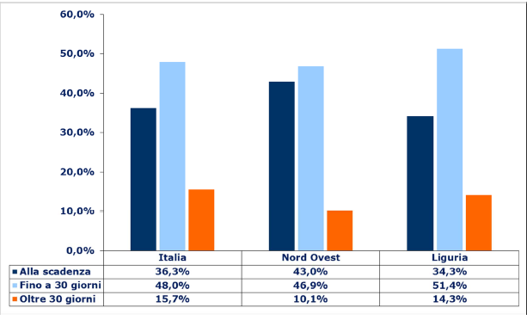
ABITUDINI DI PAGAMENTO PER CLASSI DI RITARDO, LIGURIA 1Q 2015

Fonte: Cribis D&B

Savona risulta la provincia più virtuosa della Liguria con il 37,6% di imprese puntuali nei pagamenti commerciali, seguita da Imperia (34,7%) e Genoa (34%). Chiude la classifica La Spezia, con solo il 30,8% di pagamenti alla scadenza a fronte di un 19,1% di ritardi gravi.
ABITUDINI DI PAGAMENTO PER CLASSI DI RITARDO, DETTAGLIO PROVINCE, 1Q 2015
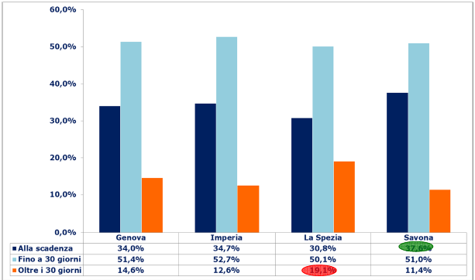

Fonte: CRIBIS D&B

In relazione alle diverse tipologie di dimensione aziendale, la Liguria dimostra un andamento simile rispetto alle dinamiche nazionali. Le micro imprese risultano le più puntuali (36%), seguite dalle piccole (30,6%) e dalle medie (21,1%). Mentre solo l’11,9,9% delle grandi imprese è puntuale nei pagamenti.
Il settore economico che mostra le maggiori criticità è il Commercio al dettaglio, punto finale di tutte le filiere: solo il 26,9% delle imprese del comparto è puntuale, mentre il 21,5% salda i fornitori con grave ritardo. Si distinguono in positivo invece i Servizi finanziari con il 50,6% di imprese puntuali, praticamente una su due.

ABITUDINI DI PAGAMENTO PER CLASSI DI RITARDO, DETTAGLIO SETTORI 1Q 2015
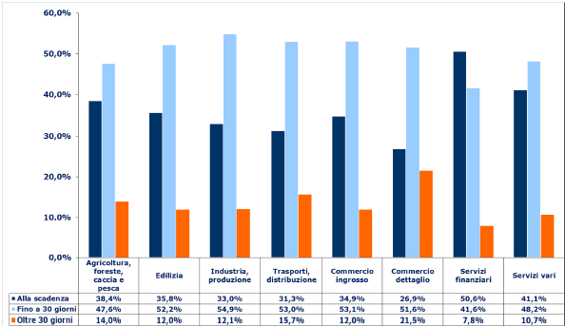

Fonte: CRIBIS D&B

“La Liguria mostra performance di pagamento inferiori alla media Italiana ma allo stesso tempo esibisce dinamiche in linea con quelle rilevate a livello nazionale: la crescita dei ritardi gravi che aveva caratterizzato gli scorsi anni si è fermata, ma non dobbiamo aspettarci che torni ai livelli pre-crisi”, commenta Marco Preti, amministratore delegato CRIBIS D&B. “Durante la crisi le aziende hanno vissuto un forte cambiamento nella gestione dei pagamenti e del credito commerciale e ora è possibile tirare le somme di questo nuovo contesto. Da un lato, le aziende operano oggi in un ambiente più complesso e rischioso rispetto al passato: fallimenti più frequenti, maggiore volatilità dell’affidabilità delle controparti, forte rischio di ritardi e insoluti anche dai clienti storici più fidelizzati. Dall’altro, hanno imparato a gestire meglio il credito commerciale, rendendolo un elemento centrale della gestione della clientela”.

La conferma arriva proprio dall’osservatorio privilegiato su migliaia di clienti rappresentato da CRIBIS D&B: le aziende che hanno raggiunto i migliori risultati sono quelle che hanno affrontato il problema dei ritardi e degli insoluti con un approccio più evoluto e sofisticato, adottando ad esempio un più attento monitoraggio della clientela e differenziando le strategie in funzione della tipologia di clientela. “In altre parole - conclude Preti - le imprese che hanno investito nella gestione del credito commerciale, in procedure, strumenti e persone, possono ora affrontare la ripresa con maggiore sicurezza e fiducia”.

Informazioni per la stampa
Alessandro Lucchinetti
339 2616657
al@dicomunicazione.it

Stefania Vicentini
335 5613180
sv@dicomunicazione.it

